# Přispějte Autorům

# Milí přátelé a fanoušci Krkala

Možná se Vám hra líbila natolik, že byste rádi ocenili těžkou práci autorů. Připravili jsme Vám tedy několik způsobů, jak na to. Pokud ještě váháte a přemýšlíte, neváhejte! Ten skvělý pocit stojí za to ☺. Příspěvek je samozřejmě dobrovolný, lepšího Krkala ani žádné výhody za něj nedostanete.

Vaší podpory si ovšem nesmírně vážíme a předem Vám za ni moc **děkujeme**.

# Email

[support@krkal.org](mailto:support@krkal.org)

Napište nám, že se Vám hra líbila.

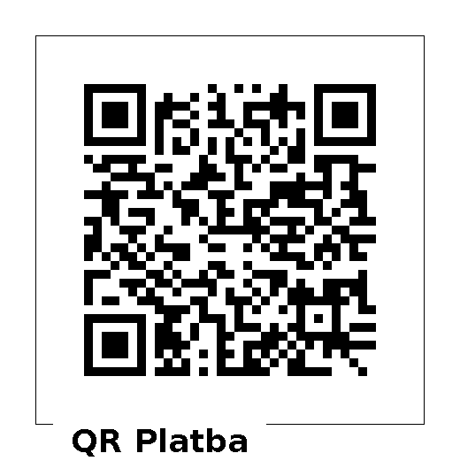

# Platba na český bankovní účet

**670100-2201314697/6210**

Vhodné pouze v rámci České Republiky. Výhodou je, že převod bývá bez poplatků. Částku zvolte dle Vašeho uvážení.

# Platba přes PayPal, platba platební kartou

|  |  |  |
| --- | --- | --- |
| [50 CZK](https://www.paypal.com/cgi-bin/webscr?cmd=_s-xclick&hosted_button_id=R4M9CG27Q953A) | [2,5 EUR](https://www.paypal.com/cgi-bin/webscr?cmd=_s-xclick&hosted_button_id=EHJX4YR7JP84S) | [2,5 USD](https://www.paypal.com/cgi-bin/webscr?cmd=_s-xclick&hosted_button_id=Y64XY8HKJD4YW) |
| [100 CZK](https://www.paypal.com/cgi-bin/webscr?cmd=_s-xclick&hosted_button_id=QVBJX6K7FC7TG) | [5 EUR](https://www.paypal.com/cgi-bin/webscr?cmd=_s-xclick&hosted_button_id=QSAPTY7CW2MHW) | [5 USD](https://www.paypal.com/cgi-bin/webscr?cmd=_s-xclick&hosted_button_id=EY72AXSH23AYA) |
| [200 CZK](https://www.paypal.com/cgi-bin/webscr?cmd=_s-xclick&hosted_button_id=DSCV3W4ZE5LZE) | [10 EUR](https://www.paypal.com/cgi-bin/webscr?cmd=_s-xclick&hosted_button_id=F5QAWAZ554KR8) | [10 USD](https://www.paypal.com/cgi-bin/webscr?cmd=_s-xclick&hosted_button_id=TUWDKUNKCLQVA) |
| [500 CZK](https://www.paypal.com/cgi-bin/webscr?cmd=_s-xclick&hosted_button_id=KDEEMJ4R2GJMS) | [25 EUR](https://www.paypal.com/cgi-bin/webscr?cmd=_s-xclick&hosted_button_id=4PKMMGWM5E864) | [25 USD](https://www.paypal.com/cgi-bin/webscr?cmd=_s-xclick&hosted_button_id=4TNFANB5DFQ36) |



Funguje mezinárodně.

# Převod Bitcoinů

1GCpgpXRvsVdGbsXg2SWdFhpgd5PoRT3wT

Vhodné pouze pro nadšence do BTC.